Smart Safe Reaction с openSAFETY для Profinet
Теперь контроллеры безопасности B&R SafeLOGIC работают в сетях Profinet. Благодаря технологии Smart Safe Reaction (SSR) они могут быть быстро и просто интегрированы в приложения по автоматизации на базе Profinet. В основе работы продуктов SSR лежит протокол openSAFETY. Данные продукты составляют единственную комплексную систему безопасности, гарантирующую время отклика 10 мс, что в 10 раз быстрее предыдущих решений. Шина безопасности реального времени openSAFETY не привязана к одному решению и может быть использована во всех традиционных системах полевых шин (до уровня SIL3) на базе Ethernet.
В отраслях, где Profinet зарекомендовал себя как лидирующая промышленная сеть, наблюдается значительный интерес к открытым технологиям безопасности. Благодаря инновационным возможностям и высокой производительности, которые обеспечиваются технологией Smart Safe Reaction и протоколом openSAFETY, требования пользователей к системе безопасности сейчас могут быть удовлетворены и в рамках машин и систем, использующих Profinet.
Комплект для Profinet
B&R удовлетворяет эти требования благодаря модели контроллера безопасности SafeLOGIC для Profinet. Он позволяет исполнять программы безопасности и наблюдать за общей конфигурацией приложения, в т.ч. за его параметрами. Приложение на базе ведущего ЦПУ сети Profinet имеет полный доступ к сигналам в сети, независимо от того, использован стандартный канал данных, или канал передачи данных системы безопасности. Контроллер SafeLOGIC также использует openSAFETY для наблюдения за системой и отключает ее, если нарушаются требования безопасности. Теперь доступен для использования широкий спектр проверенных функций концепции Smart Safe Reaction. Это касается, например, поддержки PLCopen и сертифицированных TÜV функциональных блоков, безопасных дискретных и аналоговых входных сигналов, температурных сигналов безопасности и т.д.
Интеграция с openSAFETY
Контроллер SafeLOGIC для Profinet также может обрабатывать сигналы компонентов шины openSAFETY, таких как световая завеса, лазерные сканнеры и различные частотные приводы от других производителей.

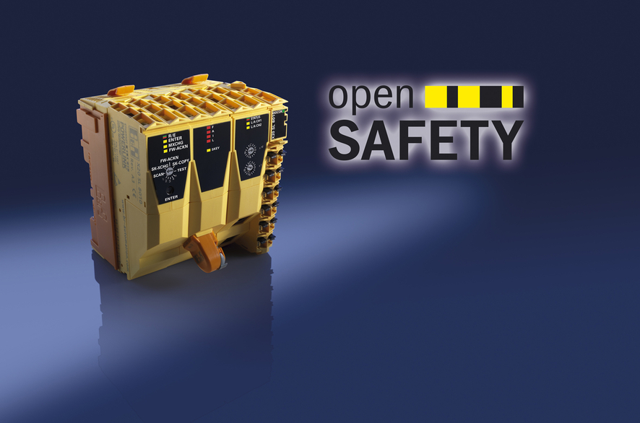
Новая модель SafeLOGIC от B&R позволяет использовать технологию SSR в сети Profinet.

О компании B&R
Компания B&R специализируется на инновационных решениях в сфере промышленной автоматизации, а также имеет представительства по всему миру со штаб-квартирой в Австрии. Продукция B&R сочетает в себе уникальные инженерные разработки и передовые технологии, и по праву завоевала международное признание и любовь клиентов. В портфолио B&R всегда найдется комплексное решение практически для любой задачи современной промышленности: автоматизация отдельных машин или целых заводов, продвинутое управление движением, визуализация, встроенные технологии безопасности и многое другое. Технологии промышленной полевой шины POWERLINK и openSAFETY, так же, как и мощная среда разработки Automation Studio являются основой постоянного совершенствования техники автоматизации и успеха компании на рынке. Дух инноваций позволяет компании B&R быть на острие прогресса, превосходя самые смелые ожидания своих клиентов.
Более подробную информацию Вы сможете найти на www.br-automation.com.

